Apt,
Le 15 janvier 2017
Coucou Elise !

Je viens te raconter la suite de mes aventures à Apt …

Tu te souviens, au début de l’été, je t’avais dit que je n’osais pas mettre mes quatre pattes dans ma piscine personnelle ? et bien, à la fin de l’été, j’avais gagné en confiance et voilà : toutes mes pattes sont dans l’eau mais ils ont vu un peu petit et je ne peux pas me coucher dans ma piscine … tu crois qu’ils ont des problèmes de vue ou qu’ils n’ont pas su apprécier ma taille ????? Parfois, les humains sont un peu bizarres parce que leur piscine à eux et bien elle est surdimensionnée ! quelle injustice ! si tu avais encore des doutes, maintenant tu ne dois plus en avoir : je t’avais bien dit que tu n’avais peut-être pas fait le bon choix en me laissant partir chez eux !

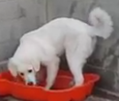
Pour se faire pardonner, ils m’ont bien invité à venir dans leur grande piscine mais je n’ai toujours pas compris le concept de la descente de l’escalier pour m’immerger et je suis résolu à ne pas aller dans l’eau par ce moyen étrange !
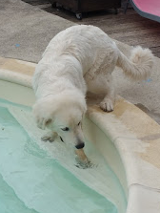

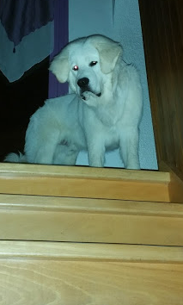

Euh en fait, c’est le concept de l’escalier en lui-même que je n’ai pas tout à fait compris. Là tu vois, ils m’ont emmené en vacances en Lorraine, tu sais où je suis allé lorsque j’étais plus petit et où ils m’ont emmené à un mariage pour me sociabiliser ! et bien, nous y sommes retournés et ces fichus escaliers me font toujours autant peur ! là, Alpha était obligée de venir me chercher mais comme je commençais à peser un peu lourd, elle me mettait mon harnais et sécurisait la descente en me guidant et en me maintenant, en plus comme elle me parlait doucement, cela m’aidait à prendre de l’assurance … et bien à la fin du séjour, je savais monter et descendre les escaliers tout seul, comme un grand !

Et puis nous sommes revenus dans notre maison car de nouveaux vacanciers devaient arriver … et là il m’est encore arrivé une drôle d’aventure !
Figure-toi que parmi ces vacanciers, il y avait Easy, une jolie petite chienne Shih Tzu. Moi, je pensais qu’elle voudrait bien jouer avec moi mais que nenni ! En plus, mademoiselle avait des privilèges que je n’ai pas, moi le chien de la maison ! injustice je te dis, injustice !

Moi, je n’ai pas le droit de monter sur le canapé, non non non, Alpha n’est pas particulièrement maniaque mais elle m’a expliqué que par rapport au rang que nous occupons elle et moi dans la meute et bien le canapé c’est pour elle et le sol c’est pour moi ! Tu vois, tu vois maintenant tout de même que cela ne va pas du tout ! Si cela continue ainsi, j’appelle la SPA des chiens pour me plaindre et dénoncer une certaine maltraitance ! D’autant plus que la petite Easy elle avait le droit de monter sur le canapé elle ! non mais qu’est ce que cela veut dire ? en plus lorsque je voulais venir la chercher pour jouer, elle se mettait à japper, à grogner et à me montrer les dents et Alpha ne voulait pas que je lui réponde ! tu vois bien ce qui se passe ici non ????!!!!
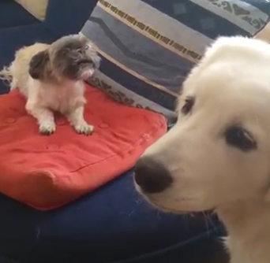
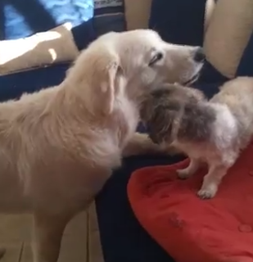

Quelle déconvenue !

Oui, d’accord, en contrepartie, ils m’emmènent partout avec eux pour découvrir plein de jolis endroits et rencontrer plein de monde.

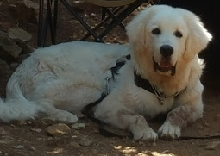
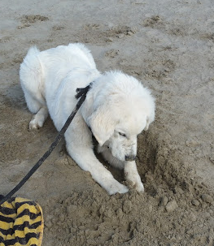
Là, nous passions quelques jours au camping et comme tu peux le constater, je suis très attentif à mon environnement, je garde l’espace qui nous est attribué et je prends mon rôle très au sérieux, mais tu verras plus tard qu’en grandissant je vais prendre un peu plus d’assurance et me perfectionner …

Et puis, ils m’ont aussi emmené à la plage même si cela s’est avéré un peu compliqué … et oui, les humains ont le droit d’aller sur la plage eux, même s’ils salissent tout en laissant traîner des mégots de cigarette, des bouteilles, plein de cochonneries, mais les chiens n’ont pas le droit d’y aller eux même si les humains qui les accompagnent veillent à laisser la plage propre derrière eux … bref, nous avons trouvé une plage où j’avais le droit de jouer et j’en ai profité pour m’initier à la construction de châteaux de sable. Ben oui, sur la photo je suis seulement en train de creuser les fondations !

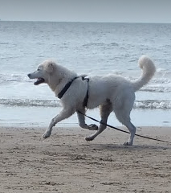

Ensuite, pour me dégourdir un peu les pattes, je suis allé faire un petit footing sur la plage, c’était trop bien !

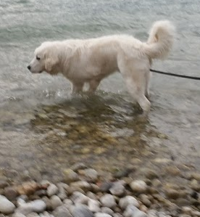
Pour que je fasse la différence, ils m’ont également emmené au bord d’un lac et là j’ai eu le droit de boire l’eau (oui Alpha ne voulait pas que je boive l’eau dans la mer car elle avait peur que j’ai mal au ventre …)

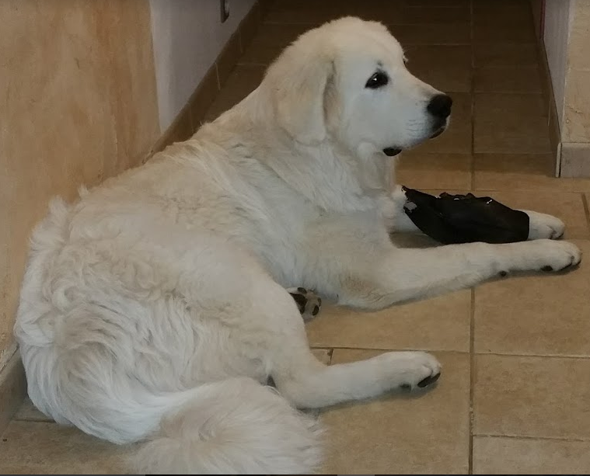

Mais ce n’est pas toujours les vacances et j’ai plein de travail à faire …

entretenir les chaussures … je ne suis pas certain que ma façon de le faire convienne aux humains mais au moins, à force de les mâchouiller, le cuir est attendri et ils n’auront plus mal aux pieds, j’ai même prévu un peu d’aération à la pointe de la chaussure et j’ai élimé le talon pour qu’ils ne se tordent pas les pieds !

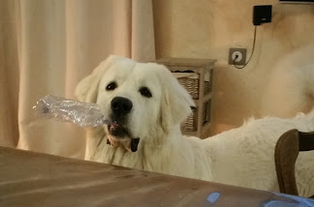

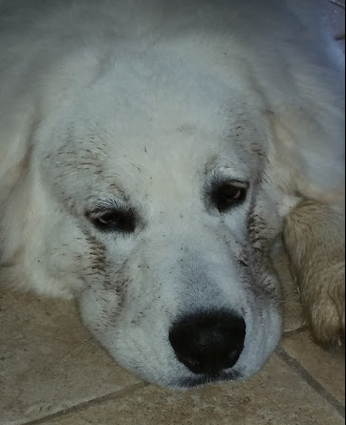

compacter les bouteilles en platic

et même faire du terrassement ! regarde dans quel état cela me met, je suis éreinté et mon joli pelage blanc est tout tâché ! Tu vois, ils ne respectent rien !!!! je t’ai déjà prévenue à plusieurs reprises : tu aurais dû te renseigner avant de me laisser partir avec eux !!!! vraiment !

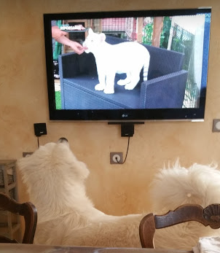

Bon, j’ai tout de même le droit de me divertir en regardant la télévision et même de choisir mon programme, moi ce que je préfère, ce sont les émissions animalières ! J’adore cela et parfois j’essaie de rejoindre mes amis les animaux mais je ne comprends pas pourquoi je me heurte à cette surface froide … et puis cela ne sent rien … et puis je me fais disputer car je raye l’écran avec mes grosses pattes … ben oui quelle idée ils ont eu encore ces humains de mettre la télévision en hauteur … si je veux explorer ce qu’il s’y passe, je suis obligé de me mettre sur mes pattes de derrière et de m’appuyer dessus non ? Ils ne me comprennent pas vraiment …

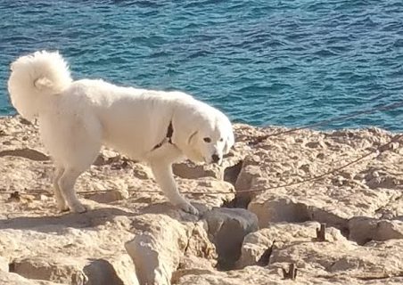
Ohhhhh mais ils ont la maladie de la bougeotte, et aller, nous voilà repartis en balade ! et cette fois-ci, il a fallu que j’escalade des rochers ! Bon, je t’avoue que je n’étais pas très rassuré. A quoi pensent – ils ces humains ????? j’ai peur de me tordre les pattes moi ou de tomber dans une crevasse ! Ce sont de vrais dangers publics ces gens là ! je suis encore petit moi, il ne faut pas me faire des frayeurs comme cela !

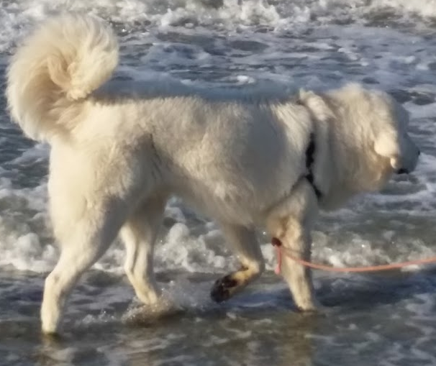

Voilà, les bords de plage c’est tout de même mieux non ? surtout que maintenant je maîtrise le jeu avec les vagues et je n’ai plus peur du tout lorsqu’elles viennent jouer entre mes pattes !

Bon, ne crois pas que je suis toujours en balade, tu sais je continue à aller à l’école des chiens, même que je prépare le CSAU (enfin, je crois que c’est plutôt un examen pour les humains … tu vois je te l’avais bien dit que ce n’était pas l’école des chiens mais plutôt l’école des maîtres des chiens ! parce que moi, je sais déjà faire tout ce que l’on attend de moi pour cet examen, le plus dur cela va être de le faire au moment où on me le demande donc dans la façon de me motiver à le faire … et voilà !)

Là c’est la récré : je suis avec mon copain Minus le berger d’Anatolie et MyWay, la Léonberg, on s’amuse bien tous les trois même que parfois nous sommes un peu dissipés pendant le cours …

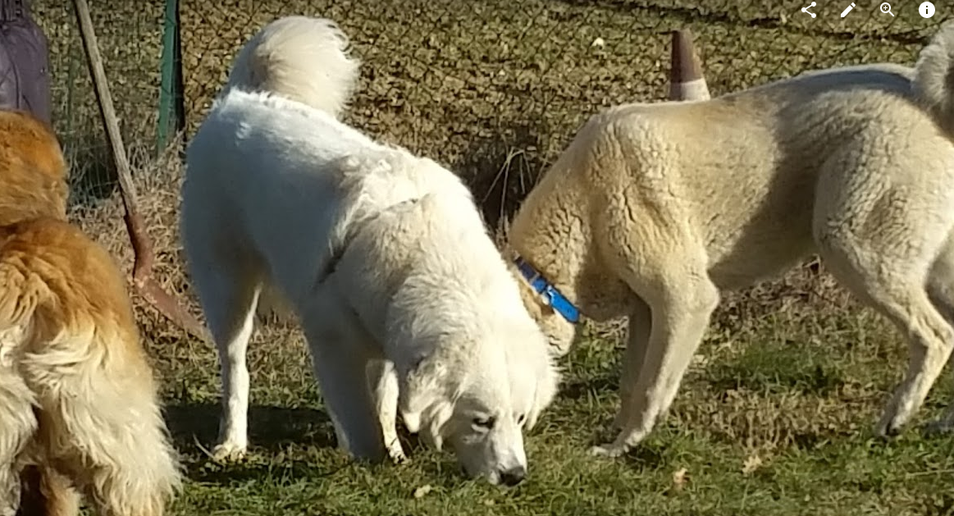

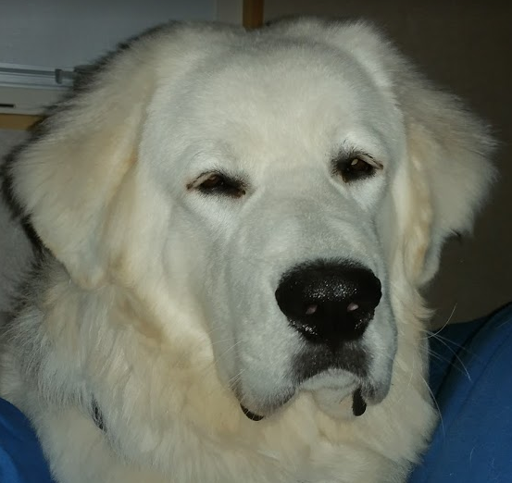
Tout à l’heure je t’ai dit que j’allais me perfectionner dans ma mission de gardien et de protecteur et bien, tu vois quelques mois ont passé depuis qu’ils m’ont emmené au camping et regarde comme je suis attentif : là je garde le camion

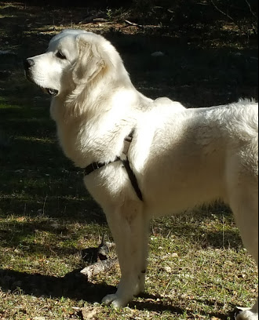

Et là, je veille sur mon « troupeau » d’humains pendant une balade, je suis très attentif aux mouvements de prédateurs potentiels en train de s’approcher de nous, je suis trop fort !

Bon, voilà les dernières nouvelles. Comme tu peux le constater, je travaille beaucoup et si tu estimes que cela n’est pas normal, tu peux venir me rechercher … sinon j’essaie de comprendre ce que les humains attendent de moi mais c’est parfois compliqué car nous ne parlons pas le même langage !

Je profite de ce courrier pour te souhaiter une bonne année ainsi qu’à ta famille et à tous les animaux qui sont autour de toi. A la prochaine !
Mavrick

